ФЕДЕРАЛЬНОЕ АГЕНТСТВО ПО ОБРАЗОВАНИЮ
Государственное образовательное учреждение
высшего профессионального образования
ТОМСКИЙ ПОЛИТЕХНИЧЕСКИЙ УНИВЕРСИТЕТ

"УТВЕРЖДАЮ" Декан ХТФ

_________ В.М.Погребенков
"____"______________2006 г.

МАГНИТНАЯ СЕПАРАЦИЯ
Методические указания к выполнению лабораторной работы по курсу "Общая химическая технология"
для студентов III-IV курсов ХТФ и ФТФ
дневной и заочной формы обучения

Томск-2006 г.
УДК 66.045.2
Магнитная сепарация. Методические указания к выполнению лабораторной работы по курсу "Общая химическая технология" для студентов ХТФ и ФТФ. Томск, изд. ТПУ. 2006.-с.

Составители:
к.т.н., доцент Ю.Б. Швалев
ассистент Д.Е. Шарыгин
ассистент Е.В. Степанова

Рецензент: к.т.н., доцент каф.ТС Казьмина О.В.

Методические указания рассмотрены и рекомендованы методическим семинаром кафедры общей химической технологии "__"____________2006 г.

Зав. кафедрой ОХТ,

Проф., д.т.н. В.В.Коробочкин

ВВЕДЕНИЕ
Резкий рост объемов промышленного потребления руд, угля, химического и других видов сырья, которые осваиваются при современном уровне обогатительной техники и технологии, вызван тем, что в Российской Федерации 75 % всех ресурсов, вовлекаемых в общественное потребление, составляет минеральное сырье. Оно является источником получения 95 % энергии и топлива; служит исходным сырьем для производства 90 % промышленной продукции и 17 % — предметов широкого потребления; оно составляет свыше 70 % объема экспорта страны. В результате необходимо все шире использовать труднообогатимые тонковкрапленные бедные руды, большие запасы которых достаточны для заданных темпов развития народного хозяйства. С этой целью следует расширять технологические возможности существующих процессов сепарации и создавать новые высокотехнологичные процессы. Этим требованиям в наибольшей мере соответствуют рассматриваемые далее процессы.
Магнитные, электрические и специальные методы, бурно развивающиеся в последнее время, являются важнейшими процессами при обогащении руд железа, марганца, хрома, титана, вольфрама, тантала и ниобия и многих других цветных, редких и благородных металлов, обессеривании угля и очистке различных типов сырья от магнитных примесей. Эти методы тесно переплетаются с гравитационными и другими методами в комбинированных процессах: магнитогидродинамической (МГД), магнитогидростатической (МГС) и электродинамической сепарации (ЭДС), в процессах сгущения, магнитной фильтрации, флотации с использованием магнитного поля, а также при обогащении в тяжелых средах с магнитной регенерацией. До настоящего времени в этой области создаются и внедряются в практику все новые процессы и аппараты.
1.ОСНОВЫ ПРОЦЕССА МАГНИТНОЙ СЕПАРАЦИИ
  - Сущность магнитного метода обогащения
Процесс магнитной сепарации осуществляется в магнитном поле сепаратора в результате воздействия на зерна руды магнитной и механических сил. Поэтому зерна с различными магнитными свойствами движутся по различным траекториям, обособляясь в две или несколько фракций, выдаваемых в виде отдельных продуктов обогащения.
Траектории магнитных зерен, извлекаемых в магнитную фракцию, определяются соотношением магнитной и механических сил, действующих на эти зерна в магнитном поле сепаратора, а немагнитных — механическими силами, действующими на немагнитные компоненты руды.
Чтобы процесс магнитной сепарации протека нормально (если он осуществляется в воздушной среде), магнитная сила должна быть больше равнодействующей механических сил, направленной противоположно магнитной силе, и силы, необходимой для преодоления инерции движущихся магнитных частиц, т. е. в магнитном поле сепаратора для магнитных зерен должно выдерживаться неравенство (рис.1):
$$f_{\text{магн}}≻\sum{f_{\text{мех}}+f_{\text{ин}}}$$
где: f_{магн} – магнитная сила, действующая на магнитные компоненты руды;
f_{ин} – сила, необходимая для преодоления инерции движущихся магнитных частиц и зависящая от скорости их движения;
$\sum{f_{\text{мех}}}$– равнодействующая всех механических сил в направлении, противоположном магнитной силе.

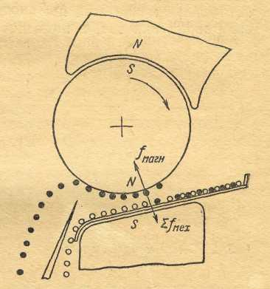
Рисунок 1. Схема рабочего сепаратора для слабомагнитных руд: • - магнитные зерна; ◦ - немагнитные зерна.
Рисунок 2. Схема рабочего зазора сепаратора для слабомагнитных руд

  - Основные магнитные величины
Магнитный поток (Ф). Магнитным потоком называется скалярная физическая величина Ф. При изменении магнитного потока через поперечное сечение сцепленной с ним электрической цепи в ней проходит электрический заряд ∆Q. Определяющим уравнением для магнитного потока является соотношение Ф = ∆QR, где R — электрическое сопротивление цепи. Из этого уравнения следует, что размерность магнитного потока dim Ф = L²MТ⁻²I⁻¹. Единица магнитного потока СИ [Ф] = 1 Кл • 1 Ом = 1 Кл • Ом = = 1 Вб получила специальное наименование «вебер» по имени немецкого ученого В. Вебера (1804—1891).
Вебер (Wb, Вб) равен магнитному потоку, при убывании которого до нуля в сцепленной с ним электрической цепи сопротивлением 1 Ом через поперечное сечение проводника проходит электрический заряд 1 Кл.
Магнитная индукция (В). Магнитной индукцией называется векторная физическая величина В, являющаяся силовой характеристикой магнитного поля. В качестве определяющего уравнения для магнитной индукции при построении СИ выбрано уравнение В = Ф/S, где Ф — магнитный поток, пронизывающий поверхность площадью S. Численное значение магнитной, индукции определяется этим соотношением, а ее размерность dim В = MТ⁻²I⁻¹. Единица магнитной индукции [В] = 1 Вб/1 м² = 1 Вб/м² = 1 Тл имеет специальное наименование «тесла», присвоенное ей по имени югославского ученого Н. Тесла (1856—1943).
Тесла (Т, Тл) равна магнитной индукции, при которой магнитный поток сквозь поперечное сечение площадью 1 м² равен 1 Вб.
Напряженность магнитного поля (Н). Напряженность магнитного ноля Н является силовой характеристикой магнитного поля. В качестве определяющего уравнения для напряженности магнитного поля при построении Международной системы единиц выбрано соотношение Н = IN/l = nI, где I — сила электрического тока, протекающего в соленоиде, в котором на длине l укладывается N витков; п — число витков, приходящихся на единицу длины соле-ноида.
Из соотношения следует, что размерность напряженности магнитного поля dim H = L⁻¹I. Единица напряженности магнитного поля: [Н] = nм⁻¹ $\frac{1}{n}$ A = 1 А/м.
Ампер на метр (А/m, А/м) равен напряженности магнитного поля в центре длинного соленоида с равномерно распределенной обмоткой, по которой проходит ток силой 1/пА, где п — число витков на участке соленоида длиной 1 м.
Абсолютная магнитная проницаемость (μ_{а}, μ). Абсолютной магнитной проницаемостью среды μ_{а} называется скалярная физическая величина, характеризующая магнитные свойства среды и равная отношению магнитной индукции В к напряженности магнитного поля Н в данной точке: μ_{а}= В/Н. Из соотношения следует, что размерность абсолютной магнитной проницаемости dim μ_{a} = LMT⁻²I⁻².
Подставляя в определяющее уравнение значение [В] = 1 Тл, [H] = 1 А/м, получаем единицу абсолютной магнитной проницаемости среды [μ_{а}] = 1 Тл/1 (А • м"¹) = 1 Гн/м.
Генри на метр (Н/m, Гн/м) равен абсолютной магнитной проницаемости среды, в которой при напряженности магнитного поля 1 А/м создается магнитная индукция 1 Гн.
Относительная магнитная проницаемость (μ_{г}). Относительной магнитной проницаемостью среды называется скалярная физическая величина μ_{r}, зависящая только от магнитных свойств среды и равная отношению абсолютной магнитной проницаемости среды μ_{a} к магнитной постоянной μ_{o}: μ_{г} = μ_{a}/μ_{o}. Числитель и знаменатель здесь имеют одинаковые размерности, поэтому относительная магнитная проницаемость среды оказывается безразмерной величиной, выражаемой безразмерной единицей.
Определяющее соотношение можно преобразовать следующим образом: μ_{r} = μ_{a}/ μ₀ = μ_{a}H/μ₀H = B/B₀, где H— напряженность магнитного тюля в данной точке; В — магнитная индукция в этой точке поля при наличии среды с абсолютной магнитной проницаемостью μ_{а}; В₀ — магнитная индукция в той же точке поля в вакууме.
Из полученного соотношения следует, что относительная магнитная проницаемость среды является величиной, показывающей во сколько раз магнитная индукция В поля в данной среде отличается от магнитной индукции поля в вакууме.
Магнитная восприимчивость (χ, χ_{m}). Магнитной восприимчивостью вещества χ_{m} называется скалярная физическая величина, характеризующая способность вещества намагничиваться во внешнем магнитном поле, равная отношению намагниченности вещества к напряженности магнитного поля: χ_{m} = М,Н. Намагниченность вещества и напряженность магнитного поля имеют одинаковые размерности, следовательно, магнитная восприимчивость является безразмерной величиной, выражаемой безразмерными единицами.

Удельное электрическое сопротивление (ρ). Удельное электрическое сопротивление — скалярная физическая величина, характеризующая данное вещество и численно равная сопротивлению R проводника с постоянным поперечным сечением S и длиной l, для которого отношение S/l численно равно единице.
Определяющим уравнением для удельного сопротивления является соотношение ρ = RS/l. Размерность удельного сопротивления dim ρ = L³MT⁻³I⁻². Полагая в определяющем уравнении [R] = 1 Ом, [S] = 1 м², [l] = 1 м, получаем единицу удельного электрического сопротивления: [ρ] = 1 Ом • 1 м²/1 м = 1 Ом • м.
О м - м е т р (Ω•m, Ом•м) равен удельному электрическому, сопротивлению вещества, при котором участок выполненной из этого вещества электрической цепи длиной 1 м и площадью поперечного сечения 1м² имеет сопротивление 1 Ом.

Электрическая проводимость (G, g). Электрическая проводимость — скалярная физическая величина, обратная электрическому |сопротивлению проводника: G = 1/R. Размерность электрической |проводимости dim G = L⁻²M⁻¹T³I². Единица СИ для электрической проводимости [G] = 1/1 Ом = 1 Ом⁻¹ = 1 См. Эта единица получила специальное наименование «сименс» на XIV Генеральной конференции по мерам и весам в 1971 г. по имени немецкого ученого В. Сименса (1816—1892).
Сименс (S, См) равен электрической проводимости участка электрической цепи сопротивлением 1 Ом.
Удельная электрическая проводимость (γ,σ). Удельная электрическая проводимость — скалярная физическая величина γ, характеризующая электрические свойства вещества, обратно пропорциональная удельному электрическому сопротивлению. Она численно равна проводимости проводника G с постоянным поперечным сечением S и длиной l, для которого отношение l/S численно равно единице.
Определяющим уравнением для удельной электрической проводимости является соотношение γ = G•l/S = 1/ρ. Размерность удельной электрической проводимости dim γ = L⁻³M⁻¹T³I². Единица удельной электрической проводимости [γ] = 1 см • 1 м/1 м² = 1 См/м.
Сименс на метр (S/m, См/м) равен удельной электрической проводимости вещества, при которой участок выполненной из этого вещества электрической цепи длиной 1 м и площадью поперечного сечения 1 м² имеет электрическую проводимость 1 См.
1.3. Классификация минералов и руд по магнитным и электрическим свойствам
Минералы и руды по магнитным и электрическим свойствам подразделяют на следующие группы.
- Сильномагнитные, или ферромагнитные, обладающие удельной магнитной восприимчивостью вещества χ>3,8•10⁻⁵ м³/кг (ферриты, магнетит, титаномагнетит, франклинит, иоцит, моноклинный пирротин и др.).
- Слабомагнитные, или парамагнитные минералы с удельной магнитной восприимчивостью χ от 7,5•10⁻⁶ до 1,26•10⁻⁷ м³ /кг, т. е. с восприимчивостью в сотни и тысячи раз меньшей, чем сильномагнитные (оксиды, гидроксиды, карбонаты железа и марганца, ильменит, вольфрамит).
- Немагнитные и диамагнитные минералы, обладающие магнитной восприимчивостью χ соответственно < 1,26•10⁻⁷ и < 0 (кварц, алюмосиликаты и др).
Сильномагнитные руды обрабатывают на сепараторах со слабым магнитным полем напряженностью до 120 кА/м (прямая сепарация); слабомагнитные – сильным нолем с напряженностью 1000 кА/м и более, а немагнитные – в сильном поле, заполненном ферромагнитной жидкостью или суспензией, т. е. извлечение выталкиванием (обратная магнитная сепарация).
- Минералы – проводники с высокой электрической проводимостью – от 10⁻¹ до 10⁴ См/м (галенит, магнетит, титаномагнетит, пирит и др.).
- Полупроводники с удельной электрической проводимостью от 10⁻¹ до 10⁻⁸ См/м (сидерит, кальцит, алмаз, берилл и др.).
- Непроводники (диэлектрики), обладающие ничтожной удельной электрической проводимостью – менее 10⁻⁸ См/м (кварц, кальцит и др.).
Изо всех элементов периодической системы ярко выраженным ферромагнетизмом обладают только три металла: железо, никель и кобальт, а проводниками являются все металлы. 55 элементов имеют парамагнитные свойства, причем 16 элементов являются парамагнетиками в чистом виде, а в соединениях — диамагнетиками (кислород, натрий, магний, алюминий, цирконий, олово и др.); семь элементов проявляют свойство парамагнетиков, когда один или более атомов находятся в соединениях (азот, калий, медь, рубидий, золото, титан). В табл. 1 приведены удельные магнитные восприимчивости некоторых минералов.
Таблица 1
Удельная магнитная восприимчивость некоторых минералов
Минералы | Химическая формула | Удельная магнитная восприимчивость, 10⁻⁷ м³/кг
Сильномагнитные
Магнетит | Fe₃О₄;(FеО•Fе₂O₃) | 6300 – 12000
Маггемит | γ - Fе₂О₃ | 5000 – 6000
Титаномагнетит | Fе(Fе³⁺,Тi)₂О₄ | 3000 – 4000
Пирротин | Fе|_{1-x}S (х = 0+0,2) | 63 – 570
Мартит | Fе₂Оз | 70 – 90
Слабомагнитные
Гематит | Fe₂Оз | 20 – 30
Лимонит | Fe₂O₃•nH₂O | 2 – 3
Сидерит | FeCO₃ | 6 – 7
Ильменит | (Мg, Fe)ТiO₃ | 14 – 34
Манганит | MnO₂•Mn(ОН)₂ | до 6,3
Пиролюзит | МnO₂ | до 4
Вольфрамит | (Fе,Мn) WО₄ | 8 – 12
доломит | СаМg(СОз)₂ | до 3,4
Немагнитные
Кварц | SiO₂ | - 0,025
Полевой шпат | (Nа, К, Са)[AlSi₃O₈] | 0,630
Апатит | Са₅(РО₄)₃(Р,ОН,С1) | 0,126
Пирит | FeS₂ | 0,126
Рутил | ТiO₂ | 0,250

В табл. 2 приведены значения относительной магнитной проницаемости некоторых минералов.
Таблица 2
Относительная магнитная проницаемость минералов

Минерал |  | Относительная магнитная проницаемость
Название | Формула | Относительная магнитная проницаемость
Сильномагнитные
Железо | Fe | 100,0
Магнетит | Fe₃O₄ | 40,18
Франклинит | (Zn,Mn) Fe₃O₄ | 35,38
Ильменит | FeTiO₃ | 24,70
Пирротин | Fe_{n}S_{n+1} | 6,69
Слабомагнитные
Сидерит | FeCO₃ | 1,82
Гематит | Fe₂O₃ | 1,32
Лимонит | 2Fe₂O₃•H₂O | 0,84
Корунд | Al₂O₃ | 0,84
Пиролюзит | MnO₂ | 0,71
Немагнитные (условно)
Кварц | SiO₂ | 0,37
Касситерит | SnO₂ | 0,24
Пирит | FeS₂ | 0,23
Доломит | Ca(Mg)CO₃ | 0,22
Борнит | Cu₃FS₃ | 0,22
Апатит | Ca₃F(PO₄)₃ | 0,21
Тальк | H₂Mg₃(SiO₃)₄ | 0,15
Магнезит | MgCO₃ | 0,15
Халькопирит | CuFeS₂ | 0,14
Гипс | CaSO₄ | 0,12

Магнитные и электрические свойства не являются постоянными физическими величинами и изменяются в зависимости от напряженностей магнитного и электрического полей, создаваемых электротоками или статическим электричеством, температуры и давления, приходящегося на образец, частоты тока, крупности измельчения, формы частиц, времени намагничивания, а также электризации, влажности, кристаллической решетки, наличия дефектов и примесей в ней. Особенно большой изменчивостью отличается электрический заряд, получаемый частицами при различных способах трения (фактор деполяризации) и др.
Учитывая тот факт, что магнитная сепарация имеет объемы практического применения в десятки раз большие, чем электрическая, в первую очередь рассмотрим магнитные свойства минералов и руд.
  - Классификация магнитных сепараторов
Магнитные сепараторы, применяемые в промышленности, изготавливаются в зависимости от характера поступающего на обогащение материала, способа его подачи, способа возбуждения магнитов и, наконец, в зависимости от того, сухой или мокрый материал подвергается сепарации. Успех магнитной сепарации обеспечивается напряжением магнитного поля и связанным с этим небольшим расстоянием между полюсами. Меньшее значение имеют приспособления для подачи материала, обеспечивающие свободное передвижение отдельным частицам, приспособления для выгрузки магнитной фракции и быстрого вывода из магнитного поля материала, прошедшего сепарацию.
По способу подачи материала сепараторы разделяются на ленточные, барабанные, шнековые и т.д. Сепараторы любого из указанных типов могут иметь первичные магнитны (возбуждающиеся от катушки) и вторичные (возбуждающиеся индукцией). Любой из указанных типов сепараторов может быть приспособлен для сепарации сухих руд (сухой сепарации) и некоторые из них – для мокрой сепарации.
Основной признак классификации сепараторов – магнитные свойства руды. По этому признаку магнитные сепараторы делятся на две группы (см. таб.3):
- для сильномагнитных руд;
- для слабомагнитных руд.
Таблица 3
Классификация магнитных сепараторов
Конструкция сепаратора | Условия сепарации | Способ подачи исходного материала | Крупность обрабатываемого материала
Сепараторы для сильномагнитных руд (63662 – 127324 А/м)
С перемежающейся полярностью: ленточные | Сухая сепарация | С верхней подачей | 75 – 5
С перемежающейся полярностью: ленточные | Сухая сепарация | С верхней и нижней подачей | 6 (12)
С перемежающейся полярностью: ленточные | Мокрая | С нижней подачей | Менее 6
С перемежающейся полярностью: ленточные | Мокрая | С верхней подачей | Менее 8
С перемежающейся полярностью: ленточные | Сухая | С нижней подачей | Менее 6
С перемежающейся полярностью: ленточные | Мокрая | С верхней подачей на наклонную ленту | Менее 3
С постоянной полярностью:  Барабанные  Шкивные | Сухая | С верхней подачей | 100
С постоянной полярностью:  Барабанные  Шкивные | Сухая | С верхней подачей | 150
Корытные со спиралью | Мокрая | С нижней подачей | Менее 0,2
Трубчатые анализаторы | Мокрая | ___________ | Менее 0,1
Сепараторы для слабомагнитных руд (557000 – 1591550 А/м)
Роликовые | Сухая | С верхней подачей | 5
Роликовые | Сухая | С нижней подачей | 3
Роликовые | Мокрая | С верхней подачей | 3
Роликовые | Мокрая | С нижней подачей | Менее 3
Ручейково – роликовые | Сухая  Сухая | С верхней подачей  С верхней подачей | 35  75
Дисковые | Сухая | С нижней подачей | Менее 2
Кольцевые | Сухая | С нижней подачей | Менее 3
Кольцевые | Мокрая | С нижней подачей | Менее 3
Ленточные | Сухая | С нижней подачей | Менее

Принципиальные схемы основных конструкций магнитных и комбинированных сепараторов представлены на рис. 2.

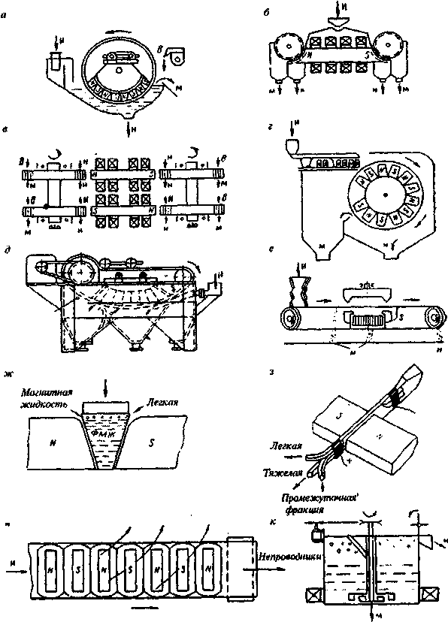

Рис. 2. Принципиальные схемы основных конструкций магнитных и комбинированных сепараторов:
а – мокрый барабанный сепаратор с нижней подачей материала; б – электромагнитный роликовый сепаратор; в – роторный полиградиентный сепаратор; г – сухой барабанный сепаратор с верхней подачей материала; д – ленточный электромагнитный сепаратор; е – электромагнитный дисковый сепаратор; ж – магнитогидростатический сепаратор; з – магнитогидродинамический сепаратор; и – магнитофлотационный сепаратор.
1.5. Эффективность процесса магнитной сепарации
Эффективность процесса магнитной сепарации зависит от следующих основных факторов:
- От напряженности или силы магнитного поля, зависящего в первую очередь от силы тока и числа витков(электромагнитные сепараторы с высокой напряженностью магнитного поля могут применяться для слабомагнитных минералов, а с низкой напряженностью для сильномагнитных минералов).
- От расстояния между полюсами, т.е. от толщины магнитной прослойки, разделяющей их (межполюсное пространство). Чем ближе будут друг от друга расположены полюсы, тем меньше магнитное сопротивление воздушной части цепи, тем выше напряжение магнитного поля.
- От продолжительности пребывания рудных зерен в магнитном поле или, иначе говоря, о скорости прохождения частиц материала через сепаратор. Чем больше эта скорость, тем меньше времени рудные частицы будут подвержены действию магнитных сил, но тем больше будет производительность магнитного сепаратора. Процесс намагничивания рудных зерен (как и самого железа) не происходит мгновенно, а протекает во времени, в зависимости от магнитных свойств руды и напряжения магнитного поля. Чем меньше магнитная проницаемость отделяемого в магнитную фракцию минерала (или группы их), тем меньше должна быть скорость прохождения материала через сепаратор, т.е. больше продолжительность пребывания этого материала через сепаратор, т.е. больше продолжительность пребывания этого материала в магнитном поле.
- От крупности исходного материала. Согласно закону Кулона, сила магнитного притяжения каких – либо двух тел пропорциональна произведению количества магнетизма, заключенных в них, и обратно пропорциональная квадрату расстояния между ними. Относительная сила притяжения (т.е. сила притяжения, отнесенная к единице объема) у крупной частицы будет значительно больше, чем у мелкой, так как у крупной частицы полюс, разноименный с полюсом магнита, находится значительно ближе к этому полюсу, чем тот же полюс у малой частицы, вследствие чего крупная частица будет гораздо сильнее притягиваться, чем малая. Для магнитной сепарации более крупных зерен можно применить более слабое магнитное поле, чем для мелких. Кроме того, мелкие зерна частиц, застревая в промежутках между крупными, стесненными в передвижении, и только в случае достаточно мощного магнитного поля они смогут, преодолев сопротивление крупных зерен, подвергаться сепарации.
- От влажности материала. На процесс сухой сепарации вредное влияние оказывает повышенное содержание влаги в исходном материале. С увеличением влажности происходит слипание зёрен руды между собой, и сепарация протекает неудовлетворительно. При недостатке влаги образуется много пыли.
- Лабораторная работа “Магнитная сепарация”
2.1. Цель работы
1. Ознакомиться с сущностью магнитного метода обогащения, устройством и работой роликового магнитного сепаратора.
2. Методом магнитной сепарации выделить концентрат из россыпной руды. Рассчитать выход продукта обогащения в зависимости от напряженности магнитного поля сепаратора.
2.2. Принципиальная схема роликового магнитного сепаратора
Фотография лабораторной установки приведена на рис. 3
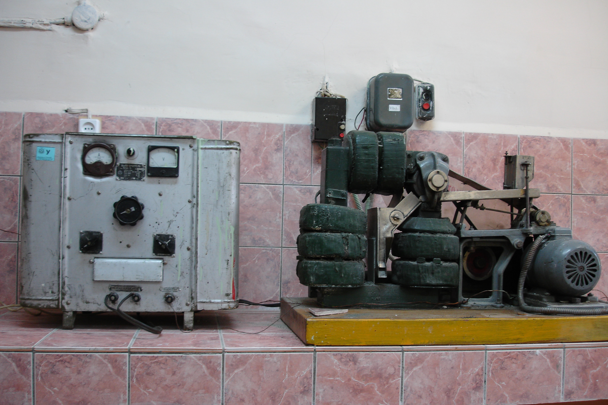
Конструкция роликового сепаратора с нижним питанием (рис. 4) состоит из замкнутой магнитной системы, в воздушном зазоре которой вращается ролик 2. Магнитные частицы притягиваются к заостренным по периметру выступам ролика и выносятся ими за делительную перегородку 4. За перегородкой магнитное поле слабое и частицы под влиянием центробежной силы и силы тяжести отделяются от поверхности ролика в приемник для магнитной фракции. Частицы руды с пониженными значениями удельной магнитной восприимчивости, недостаточными для извлечения их в магнитную фракцию, разгружаются у конца лотка в приемник для немагнитной фракции.

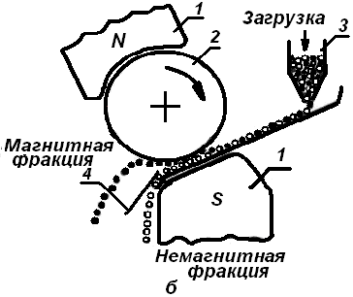

Рис.3. Принципиальная схема роликового магнитного сепаратора с нижним питанием: 1 – полюсные полочки; 2 – ролик; 3 – лоток – питатель; 4 – делительная перегородка.
2.3. Ход работы и порядок расчетов
- Включается питание в обмотке сепаратора и устанавливается заданные (см. таб. 4) значения силы тока по амперметру на выпрямителе.
- Магнитный сепаратор включается в работу.
- Исходная навеска руды 200 грамм засыпается в бункер магнитного сепаратора и проводится сепарация при определенной напряженности магнитного поля.
- По окончании сепарации включается магнитный сепаратор и ток намагничивания. Магнитные и немагнитные продукты взвешиваются.
Таблица 4
Зависимость напряженности магнитного поля от силы тока в катушках сепаратора

Сила тока, I, А | Напряженность, Н, А/м
0,5 | 318310
1,0 | 437676
2,0 | 572958
3,0 | 636620
4,0 | 716197
5,0 | 755986
6,0 | 795775
7,0 | 835563

- Производится расчет выхода продукта (магнитная фракция) в зависимости от напряженности магнитного поля (табл. 5):
$γ=\frac{m_{i}}{М}$;
где m_{i} – масса навески магнитной фракции при определенной напряженности магнитного поля, г;
М – масса навески руды, г.

Таблица 5
Выход продукта в зависимости от напряженности магнитного поля
Напряженность, Н, А/м | Выход продукта, γ, %
318310
437676
572958
636620
716197
755986
795775
835563

- Строится график зависимости выхода магнитной фракции от напряженности магнитного поля;
- По результатам работы делается вывод.

Список использованной литературы
- Кармазин В.В., Кармазин В.И. Магнитные, электрические и специальные методы обогащения полезных ископаемых: Учебник для вузов. В 2т. – М.: Издательство Московского государственного горного университета, 2005. – Т.1: Магнитные и электрические методы обогащения полезных ископаемых. – 669 с.: ил.
- Деркач В.Г. Магнитное обогащение слабомагнитных руд. Государственное научно – техническое издательство литературы по черной и цветной металлургии. Москва, 1954.
- Бурдун Г.Д., Базакуца В.А. Единицы физических величин. Справочник. Х.: Высшая школа. Издательство при Харьковском университете, 1984. – 208 с.
- Магнитное обогащение железных руд. Карамзин В.И., Губин Г.В., Юров П.П. М., изд – во “Недра”, 1969. – 168 с.
- Батанов А.И. Обогащение руд черных металлов. М., гос. науч. – тех., 1961. – 424с.
- Олофинский Н.Ф. Электрические методы обогащения. М., гос. науч. – тех., 1962. – 572 с.

МАГНИТНАЯ СЕПАРАЦИЯ

Методические указания

Составители: Юрий Борисович Швалев
Дмитрий Евгеньевич Шарыгин
Елена Владимировна Степанова

Подписано к печати ______________
Формат 60х84/16. Бумага офсетная.
Плоская печать. Усл. печ. л. 0,67 . Уч.-изд.л. 0,58.
Тираж экз. Заказ . Цена свободная.
ИПФ ТПУ. Лицензия ЛТ №1 от 18.07.94.
Типография ТПУ. 634034, Томск, пр. Ленина 30.

